CHƯƠNG TRÌNH PHỔ CẬP KỸ NĂNG SỐ
DÀNH CHO CÁN BỘ, CÔNG CHỨC, VIÊN CHỨC VÀ NGƯỜI LAO ĐỘNG TRONG CƠ QUAN NHÀ NƯỚC
BÀI 1: KIẾN THỨC CƠ BẢN VỀ CHUYỂN ĐỔI SỐ

NĂM 2025
BỘ GIÁO DỤC VÀ ĐÀO TẠO

CHƯƠNG TRÌNH PHỔ CẬP KỸ NĂNG SỐ
DÀNH CHO CÁN BỘ, CÔNG CHỨC, VIÊN CHỨC VÀ NGƯỜI LAO ĐỘNG TRONG CƠ QUAN NHÀ NƯỚC
BÀI 1: KIẾN THỨC CƠ BẢN VỀ CHUYỂN ĐỔI SỐ

NĂM 2025

TUYÊN BỐ BẢN QUYỀN
Tài liệu này thuộc loại tài liệu/sách/giáo trình nên các nguồn thông tin có thể được phép dùng nguyên bản hoặc trích dùng cho các mục đích về đào tạo và tham khảo.
Mọi mục đích khác mang tính lệch lạc hoặc sử dụng với mục đích kinh doanh thiếu lành mạnh sẽ bị nghiêm cấm.
LỜI MỞ ĐẦU
Tài liệu “Bài 1.Kiến thức cơ bản về chuyển đổi số ” được biên soạn trong khuôn khổ Chương trình phổ cập kỹ năng số dành cho cán bộ, công chức, viên chức và người lao động trong cơ quan nhà nước do Bộ Giáo dục và Đào tạo triển khai. Đây là chương trình nhằm nâng cao năng lực số, đáp ứng yêu cầu chuyển đổi số quốc gia theo định hướng của Đảng và Nhà nước, đặc biệt gắn với tinh thần Nghị quyết số 57-NQ/TW của Bộ Chính trị về đột phá phát triển khoa học, công nghệ, đổi mới sáng tạo và chuyển đổi số quốc gia.
Nội dung tài liệu tập trung cung cấp kiến thức và hướng dẫn thực hành về chuyển đổi số, công nghệ số, trí tuệ nhân tạo AI. Cấu trúc tài liệu gồm phần lý thuyết, bài tập thực hành, câu hỏi củng cố và hướng dẫn đánh giá, giúp người học dễ dàng tiếp cận, áp dụng vào công việc hằng ngày và nâng cao năng lực làm việc trong môi trường số.
Tập thể biên soạn xin trân trọng cảm ơn sự hỗ trợ, chỉ đạo của Bộ Giáo dục và Đào tạo, trực tiếp là Cục Giáo dục nghề nghiệp và Giáo dục thường xuyên, sự phối hợp của các cơ quan, đơn vị và chuyên gia trong quá trình xây dựng và biên soạn tài liệu.
Rất mong nhận được ý kiến góp ý của quý cơ quan, đơn vị và bạn đọc để tài liệu tiếp tục được hoàn thiện và phục vụ hiệu quả công tác đào tạo, bồi dưỡng kỹ năng số trong thời gian tới.
Hà Nội, Ngày 20 tháng 11 năm 2025
Tham gia biên soạn
- Chủ biên: Ths Vũ Thị Tuyết Nhung
- Thành viên: Ths Phạm Quang Hiển
- Thành viên: Cử nhân Lưu Hải Nam
1. Thông tin tổng quan
a) Thời lượng:6 giờ ( Lý thuyết: 4 giờ, Thực hành: 2 giờ)
b) Hình thức dạy học:Trực tuyến (tự học có hướng dẫn hoặc qua hệ thống LMS)
c) Đối tượng học:Cán bộ, công chức, viên chức và người lao động trong cơ quan nhà nước
d) Mục tiêu bài học:
Mục tiêu chung
Trang bị hệ thống kiến thức số và kỹ năng số cơ bản, giúp cán bộ, công chức, viên chức và người lao động khu vực công thực hiện tốt nhiệm vụ trong bối cảnh chuyển đổi số và hợp tác quốc tế; góp phần thực hiện mục tiêu chuyển đổi số quốc gia theo tinh thần Nghị quyết 57-NQ/TW, hướng tới xây dựng Chính phủ số, xã hội số và nền hành chính chuyên nghiệp, hiện đại, minh bạch.
Mục tiêu cụ thể
Kiến thức
- Trình bày được các định hướng, chính sách quốc gia về chuyển đổi số;
- Nhận biết các xu hướng công nghệ số và vai trò trong khu vực công;
- Hiểu khái niệm cơ bản và ứng dụng thực tiễn của AI;
- Nhận thức được các vấn đề đạo đức và pháp lý liên quan đến AI.
Kỹ năng
- Sử dụng AI để phục vụ cho công việc hành chính công như đưa ra quyết định, tóm tắt nội dung, soạn thảo văn bản thư mời, họp vv…;
Năng lực tự chủ và trách nhiệm
- Có tinh thần chủ động, kỷ luật, nghiêm túc và trách nhiệm trong môi trường số. Tuân thủ pháp luật, quy tắc nghề nghiệp và bảo vệ uy tín cơ quan nhà nước. Sẵn sàng đổi mới, học hỏi công nghệ mới, đóng góp vào chuyển đổi số ngành và địa phương. Tôn trọng quyền riêng tư, bảo mật thông tin của tổ chức và người dân.

2. Nội dung chi tiết bài học
2.1. Kiến thức về chuyển đổi số
2.1.1. Định hướng, quan điểm và các chiến lược phát triển khoa học, công nghệ, đổi mới sáng tạo và chuyển đổi số
Thực hiện kỷ nguyên vươn mình của dân tộc, không cách gì khác chúng ta phải thực hiện chuyển đổi số, nghĩa là phải ứng dụng công nghệ số trong các hoạt động từ cơ quan nhà nước cho đến người dân để đem lại hiệu quả cao nhất trong công việc và các giao dịch . Bộ Chính trị ban hành Nghị quyết 57-NQ/TW về đột phá phát triển khoa học, công nghệ, đổi mới sáng tạo và chuyển đổi số quốc gia. Cán bộ, công chức cần làm gì để thực hiện tốt việc chuyển đổi số.
+ Khái niệm về chuyển đổi số (CĐS)
Hiểu một cách đơn giản, chuyển đổi số là việc ứng dụng công nghệ số vào mọi mặt của đời sống xã hội, thay vận hành thủ công truyền thống bằng vận hành trên môi trường điện tử nhằm nâng cao hiệu quả công việc, rút ngắn thời gian, tạo ra giá trị mới có năng suất cao hơn rất nhiều.
Ví dụ: Trong cơ quan nhà nước thay vì lưu trữ hồ sơ giấy thì thực hiện lưu trữ trên máy tính; xử lý công việc, thông tin công việc hàng ngày trên môi trường điện tử thay cho giấy tờ hoặc gặp gỡ trực tiếp.
+ Tầm quan trọng của chuyển đổi số đối với cơ quan Nhà nước
Hiện nay, nếu không đột phá trong chuyển đổi số chắc chắn sẽ đi chậm và bị tụt hậu, chuyển đổi số giúp giảm thiểu sai sót thủ công, minh bạch trong công việc, tiết kiệm thời gian chi phí, nâng cao chất lượng phục vụ, tạo sự tăng trưởng mới.
Bảng 1.1:Ví dụ CĐS giúp giảm thiểu sai sót thủ công, tiếp kiệm thời gian
Quy trình | Trước đây (làm thủ công) | Nay (Chuyển đổi số)
Nhận hồ sơ từ người dân | Công chứcnhập liệu thông tin (như tên, địa chỉ, số CCCD) từ tờ khai giấy vào máy tính rất dễ sai sót (gõ nhầm chữ, nhầm số). | Khi người dân nộp hồ sơ qua Cổng dịch vụ công, dữ liệu của họ đã được tự động điền thông qua kết nối với Cơ sở dữ liệu quốc gia về dân cư.

Bảng 1.2: Ví dụ về CĐS giúpminh bạch trong công việc
Quy trình | Trước đây | Nay (Chuyển đổi số)
Giám sát hồ sơ | Người dân nộp hồ sơ, không biết hồ sơ đang nằm ở đâu, ai đang giữ, tiến độ thế nào. | Người dân dùng mã số hồ sơ để tra cứu online, biết rõ hồ sơ đang ở Phòng/Bộ phận nào, do cán bộ nào xử lý, và còn bao nhiêu ngày giải quyết.
Giám sát hồ sơ | Khó xác định trách nhiệm khi hồ sơ bị chậm trễ hoặc bị thất lạc. | Hệ thống tự động ghi lại thời gian tiếp nhận và xử lý của từng cán bộ, giúp xác định rõ ràng trách nhiệm nếu có chậm trễ.
Bảng 1.3: Ví dụ vềCĐS nâng cao chất lượng phục vụ
 | Trước đây | Nay (Chuyển đổi số)
Thời gian tiếp dân | Chỉ tiếp nhận hồ sơ trong giờ hành chính (8h - 17h), khiến người dân phải nghỉ làm để đi làm thủ tục. | Công dân có thể nộp hồ sơ trực tuyến 24/7 qua Cổng dịch vụ công (ví dụ: tối hoặc cuối tuần), và nhận kết quả tại nhà qua bưu chính.
Ví dụ: CĐS tạo ra giá trị tăng trưởngmớinhư việc cấp giấy phép xây dựng từ 30 ngày giảm còn 5 ngày
Chương trình CĐS Quốc gia xác định là một quá trình toàn diện, được triển khai đồng bộ và vững chắc trên ba trụ cột chính. Ba trụ cột này có mối quan hệ tương hỗ, tạo thành một hệ sinh thái số thống nhất, thúc đẩy sự phát triển kinh tế - xã hội.
- Chính phủ số
Cấu phần của Chính phủ số bao gồm ba khía cạnh trọng tâm:
Hoạt động số: Bản chất là chuyển đổi phương thức làm việc, luân chuyển văn bản và xử lý công việc hoàn toàn trên môi trường mạng.
Dịch vụ số: Tập trung vào việc cung cấp dịch vụ công trực tuyến cho người dân và doanh nghiệp.
Ví dụ: Cổng dịch vụ công Quốc gia cho phép người dân nộp hồ sơ, thanh toán và nhận kết quả đối với các thủ tục hành chính hoàn toàn online.
Dữ liệu số: Thực hiện xây dựng, khai thác cơ sở dữ liệu Quốc gia (CSDL), phục vụ quản lý và ra quyết định, đảm bảo dữ liệu được liên thông.
Ví dụ: CSDL dân cư, cho phép cán bộ sử dụng dữ liệu đã được xác thực để tự động điền thông tin vào hồ sơ, giảm yêu cầu người dân nộp giấy tờ bản cứng
- Kinh tế số: Phát triển kinh tế, thúc đẩy các mô hình kinh doanh số, khuyến khích doanh nghiệp ứng dụng công nghệ để nâng cao năng suất lao động và sức cạnh tranh quốc gia trên trường quốc tế.
Ví dụ: Một hợp tác xã trồng rau sạch ở Việt Nam thay vì canh tác truyền thống thì sử dụng thiết bị IoT (cảm biến thông minh) để theo dõi độ ẩm đất, ánh sáng, và dinh dưỡng cây trồng. Dữ liệu này được phân tích bằng hệ thống AI để tự động điều chỉnh lượng nước và phân bón chính xác. Kết quả:
• Tăng năng suất lao động: Tiết kiệm được lượng nước và phân bón, đồng thời tăng năng suất thu hoạch trên cùng một diện tích đất.
• Tăng sức cạnh tranh: Sản phẩm có chất lượng đồng đều hơn, chi phí sản xuất thấp hơn, giúp hợp tác xã dễ dàng xuất khẩu nông sản sạch sang các thị trường khó tính với giá cạnh tranh.
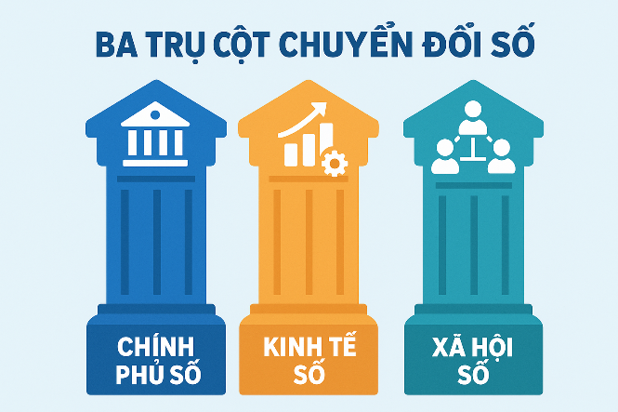
Xã hội số: Xây dựng một xã hội thông minh, mọi người dân được sử dụng dịch vụ số một cách bình đẳng, an toàn và dễ dàng thông qua các nền tảng thiết yếu như: căn cước công dân số (VNeID), thanh toán không dùng tiền mặt, và các nền tảng giáo dục, y tế trực tuyến.
Hình 1.1: Ba trụ cột chuyển đổi số
+ Chính sách, định hướng chuyển đổi số Quốc gia
Nghị quyết số 52-NQ/TW (năm 2019): Đây là nghị quyết nền tảng, đề ra những chủ trương, chính sách chủ động tham gia cuộc cách mạng công nghiệp lần thứ tư. Nghị quyết này khẳng định vai trò của công nghệ số và CĐS đối với sự phát triển nhanh và bền vững của đất nước.
Nghị quyết số 57-NQ/TW (năm 2024): Nghị quyết của Bộ Chính trị về đột phá phát triển khoa học, công nghệ, đổi mới sáng tạo và chuyển đổi số quốc gia. Nghị quyết này nhấn mạnh CĐS là động lực then chốt để nâng cao năng suất, sức cạnh tranh, yêu cầu đổi mới toàn diện từ thể chế đến hạ tầng và nguồn nhân lực.
Quyết định số 749/QĐ-TTg (năm 2020): Phê duyệt chương trình chuyển đổi số quốc gia đến năm 2025, định hướng đến năm 2030. Văn bản này đề ra mục tiêu cụ thể cho ba trụ cột Chính phủ số, Kinh tế số và Xã hội số.
Quyết định số 942/QĐ-TTg (năm 2021): Phê duyệt chiến lược phát triển Chính phủ điện tử hướng tới Chính phủ số giai đoạn 2021-2025, định hướng đến năm 2030. Văn bản này là kim chỉ nam cho việc xây dựng nền tảng hoạt động số của cơ quan nhà nước.
2.1.2. Các xu hướng chuyển đổi số trong khu vực công
Quá trình CĐS trong khu vực công được triển khai dựa trên các xu hướng chiến lược để đổi căn bản cách thức quản lý và phục vụ người dân và doanh nghiệp. Các xu hướng chính bao gồm:
- Giảm thủ tục hành chính
Đẩy mạnh số hóa hồ sơ, biểu mẫu và quy trình nghiệp vụ.
Tích hợp, đơn giản hóa và cắt giảm các bước xử lý không cần thiết thông qua hệ thống một cửa điện tử và dịch vụ công trực tuyến.
Ứng dụng công nghệ để rút ngắn thời gian giải quyết, giảm phiền hà cho người dân và doanh nghiệp.
- Nâng cao hiệu quả làm việc và năng suất lao động
Ứng dụng các nền tảng quản lý điều hành, chữ ký số, hồ sơ điện tử để tăng tính tự động hóa.
Chuyển đổi từ phương thức làm việc thủ công sang môi trường làm việc số, giúp tiết kiệm nguồn lực và nâng cao hiệu suất.
Sử dụng các công cụ phân tích dữ liệu để hỗ trợ ra quyết định nhanh chóng và chính xác hơn.
- Tăng cường minh bạch, trách nhiệm giải trình
Công khai thông tin, quy trình, tiến độ xử lý hồ sơ trên các nền tảng số.
Tăng cường khả năng giám sát, theo dõi và đánh giá hoạt động của cơ quan nhà nước.
Áp dụng các giải pháp công nghệ giúp hạn chế tiêu cực, tạo dựng niềm tin của người dân vào bộ máy quản lý.
- Lấy người dân, doanh nghiệp làm trung tâm trong cung cấp dịch vụ công
Thiết kế dịch vụ công theo nhu cầu thực tế, chú trọng trải nghiệm người dùng.
Tạo điều kiện để người dân có thể tiếp cận dịch vụ công mọi lúc, mọi nơi, thông qua đa nền tảng.
Thu thập phản hồi, đánh giá của người dùng để cải tiến liên tục chất lượng dịch vụ.
2.2. Kiến thức về công nghệ số
2.2.1. Các xu hướng công nghệ số phổ biến trong khu vực công
Bảng 1.3: Các công nghệ số phổ biến trong khu vực công
Công nghệ Số | Chức năng | Ví dụ trong khu vực công
Dữ liệu lớn (Big Data) | Khả năng thu thập, lưu trữ và xử lý lượng dữ liệu khổng lồ từ nhiều nguồn khác nhau. | Thu thập dữ liệu giao thông thời gian thực (từ camera, cảm biến giao thông, ứng dụng dẫn đường).Điều chỉnh đèn tín hiệu giao thông linh hoạt
Điện toán đám mây (Cloud Computing) | Cung cấp mô hình lưu trữ và xử lý dữ liệu trên nền tảng đám mây (Internet). Đảm bảo đảm bảo dữ liệu luôn được sao lưu, bảo mật và sẵn sàng truy cập 24/7. | CSDLQG về Dân cư, Đất đai, Y tế... được xây dựng và vận hành trên kiến trúc đám mây
Trí tuệ nhân tạo (AI) | Khả năng giúp máy móc thể hiện trí thông minh, thực hiện các tác vụ mà trước đây đòi hỏi con người mới làm được. | Hỗ trợ soạn thảo, tóm tắt văn bản, phân loại hồ sơ đến. Hỗ trợ tương tác: Chatbot giải đáp thủ tục hành chính
Internet vạn vật (IoT) | Mạng lưới các thiết bị vật lý (cảm biến, camera, thiết bị thông minh) được kết nối Internet để thu thập và truyền dữ liệu. | Ứng dụng trong các Kiosk một cửa điện tử, cho phép xác thực bằng vân tay/mã OTP, hỗ trợ công dân đăng ký và nhận kết quả nhanh chóng.
Blockchain | Bảo mật, minh bạch trong giao dịch và lưu trữ dữ liệu | Số hóa và xác thực các hồ sơ có giá trị pháp lý cao (như bằng cấp, giấy chứng nhận quyền sử dụng đất). Công nghệ này giúp cơ quan nhà nước và công dân xác minh tính toàn vẹn của hồ sơ, loại bỏ hoàn toàn khả năng làm giả giấy tờ.
2.2.2. Định hướng phát triển các công nghệ số chiến lược
Việc phát triển các công nghệ số chiến lược gắn liền với việc xây dựng và hoàn thiện các nền tảng số quốc gia, phục vụ mục tiêu Chính phủ số. Đồng thời, trong môi trường số, việc trang bị kỹ năng nhận diện thông tin sai lệch là một yêu cầu cấp thiết.
- Các nền tảng số Quốc gia
+ Cổng dịch vụ công Quốc gia (https://dichvucong.gov.vn): Đây là cổng thông tin điện tử tập trung, cung cấp dịch vụ công trực tuyến mức. Nền tảng này là nơi Cán bộ tiếp nhận, giải quyết và trả kết quả hồ sơ trực tuyến, đồng thời là giao diện chính để người dân thực hiện các thủ tục hành chính
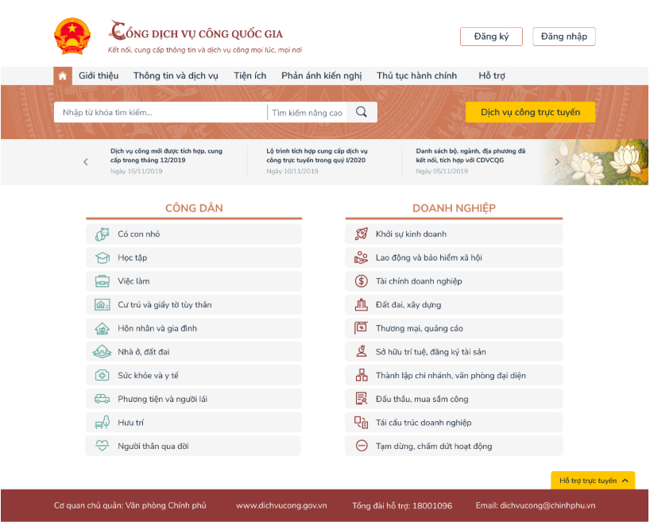
Hình 1.2: Cổng dịch vụ công Quốc gia
+ Các hệ thống thông tin báo cáo của Chính phủ: Các hệ thống này cho phép thu thập, tổng hợp, và trực quan hóa dữ liệu từ các bộ, ngành, địa phương. Mục đích là hỗ trợ lãnh đạo các cấp ra quyết định dựa trên dữ liệu thời gian thực và quản lý hiệu suất công việc.
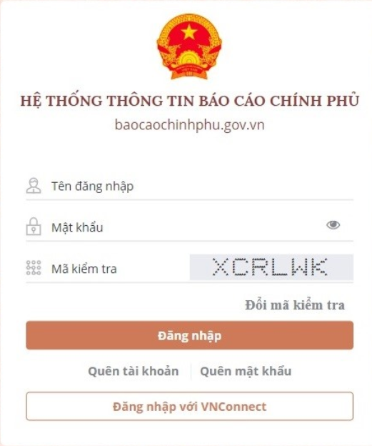
Hình 1.3: Hệ thống thông tin báo cáo Chính phủ
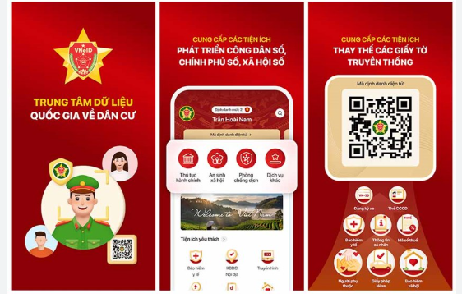
+ Nền tảng định danh và xác thực điện tử Quốc gia (VNeID): Nền tảng này tích hợp thông tin cá nhân từ cơ sở dữ liệu Quốc gia về dân cư (CCCD, bảo hiểm y tế, giấy phép lái xe, v.v.). VNeID là công cụ xác thực danh tính chính thức trên môi trường số, giúp CBCCVC khai thác dữ liệu đã được xác thực, giảm yêu cầu giấy tờ và tăng tốc độ xử lý thủ tục.
Hình 1.4: Nền tảng định danh và xác thực điện tử Quốc gia (VNeID)
+ Hệ thống quản lý văn bản điện tử (VNPT-iOffice, v.v.): Đây là hệ thống văn phòng điện tử dùng để xử lý, luân chuyển, ký số văn bản nội bộ. Nền tảng này là cốt lõi trong việc số hóa hoạt động, đảm bảo việc làm việc "không giấy tờ" và tăng cường tính minh bạch, kỷ luật trong quản lý điều hành.
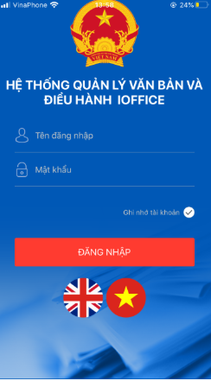
Hình 1.5: Hệ thống quản lý văn bản điện tử (VNPT-iOffice)
b. Nhận diện và xử lý thông tin giả mạo, sai lệch
Trong môi trường số, thông tin sai lệch và tin là một thách thức lớn, có thể gây ảnh hưởng tiêu cực đến hoạt động công vụ, sự ổn định xã hội và niềm tin của người dân. Trang bị kỹ năng kiểm chứng thông tin là yêu cầu bắt buộc đối với CBCCVC và người lao động trong cơ quan nhà nước
+ Phương pháp kiểm chứng thông tin
Trước khi sử dụng công cụ, cán bộ cần áp dụng Quy tắc 5W-1H cơ bản để đánh giá sơ bộ một nguồn tin:

Bảng 1.5: Quy tắc 5W-1H về phương pháp kiểm chứng thông tin
Câu hỏi (W-H) | Nội dung đánh giá
Who? (Ai?) | Nguồn gốc thông tin là ai? Đó có phải là tài khoản/kênh/cơ quan chính thức, đáng tin cậy không?
What? (Cái gì?) | Nội dung thông tin nói về vấn đề gì? Thông tin có mâu thuẫn với kiến thức cơ bản hay các văn bản pháp luật hiện hành không?
Where? (Ở đâu?) | Thông tin được đăng tải trên nền tảng nào? (Ví dụ: Trang web chính thức, mạng xã hội cá nhân, diễn đàn không rõ nguồn gốc).
When? (Khi nào?) | Thời gian thông tin được công bố là khi nào? Thông tin có còn giá trị tại thời điểm hiện tại không?
Why? (Tại sao?) | Mục đích của thông tin này là gì? (Thông báo, cảnh báo, hay kích động, câu view?).
How? (Bằng cách nào?) | Thông tin được trình bày bằng hình thức nào? (Văn bản, hình ảnh, video). Hãy chú ý đến chất lượng, lỗi chính tả, thiết kế không chuyên nghiệp.
Ví dụ: Thông tin được chia sẻ trên facebook trong thởi điểm cao điểm của dịch bệnh năm 2021 với nội dung sau: “Sáng mai HN có khoảng 3.000 chốt, mỗi phường có khoảng 10 chốt, đi đâu cũng phải đầy đủ giấy tờ tùy thân và giấy tờ chứng minh đi ra đường có lý do cần thiết. Cả nhà lưu ý nhé!”
Áp dụng phương pháp kiểm chứng thông tin Quy tắc 5W-1H ta được kết quả sau:
Bảng 1.6: Áp dụng quy tắc 5W-1H để kiểm chứng thông tin
Tiêu chí | Nội dung câu hỏi | Phân tích của cán bộ (Áp dụng cho tin 3.000 chốt) | Nhận định ban đầu
1. Who? (Ai?) | Ai là người ban hành/đăng tải thông tin này? | Bài đăng từ tài khoản/trang không chính thức (Mạng xã hội, không phải Cổng UBND TP). | Nghi ngờ Quyết định hành chính lớn phải từ cơ quan có thẩm quyền.
2. What? (Cái gì?) | Nội dung chính là gì? | Triển khai 3.000 chốt kiểm soát, yêu cầu giấy tờ tùy thân và giấy chứng minh lý do ra đường | Cần kiểm tra văn bản pháp lý. Thông tin cụ thể nhưng liên quan đến biện pháp hành chính nghiêm ngặt.
3. When? (Khi nào?) | Thông tin được ban hành/đăng tải khi nào? Có còn giá trị không? | Thời gian: Sử dụng cụm từ "Sáng mai" – là thời điểm không rõ ràng, thiếu ngày/tháng cụ thể của văn bản. | Nghi ngờ. Thiếu tính thời sự chính xác và tính pháp lý
4. Where? (Ở đâu?) | Thông tin áp dụng ở đâu? Được đăng tải trên nền tảng nào? | Nơi đăng tải: Mạng xã hội (Facebook) – nền tảng dễ lan truyền tin đồn. | Phạm vi áp dụng: "HN" (Hà Nội).Nghi ngờ. Kênh mạng xã hội không phải kênh ban hành chính sách.
5. Why? (Tại sao?) | Mục đích của người đăng tải là gì? | Gây chú ý, hoang mang, thúc giục người dân hành động theo (chuẩn bị giấy tờ/hạn chế đi lại). | Nghi ngờ. Mục đích hướng đến cảm xúc, không phải thông báo hành chính khách quan.
6. How? (Bằng cách nào?) | Thông tin được truyền đạt bằng ngôn ngữ/hình thức nào? | Ngôn ngữ: Sử dụng từ ngữ kích động ("lưu ý nhé!"), không có dấu hiệu của văn bản hành chính. | Nghi ngờ Ngôn ngữ và hình thức không chuyên nghiệp, thường thấy ở tin giả.
Kết quả: Áp dụng Quy tắc 5W-1H có thể nhận xét đây là một tin giả
Công cụ hỗ trợ kiểm chứng thông tin
Google Reverse Image Search: Dùng để tìm kiếm nguồn gốc và lịch sử sử dụng của hình ảnh hoặc video.
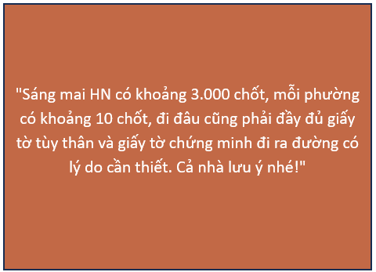
Ví dụ: Thông tin sai sự thật từng được chia sẻ trên facebook gây hoang mang trong thởi điểm cao điểm của dịch bệnh năm 2021.
Hình 1.6: Hình ảnh minh họa thông tin được đưa trang facebook tài khoản cá nhân
Bước 1: Truy cập vào link( https://images.google.com/)
Bước 2: Chọn tìm kiếm bằng hình ảnh
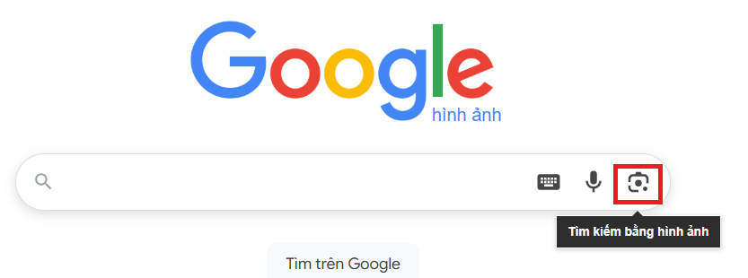
Hình 1.7: Tìm kiếm bằng hình ảnh
Bước 3: Tải ảnh lên hoặc kéo hình ảnh
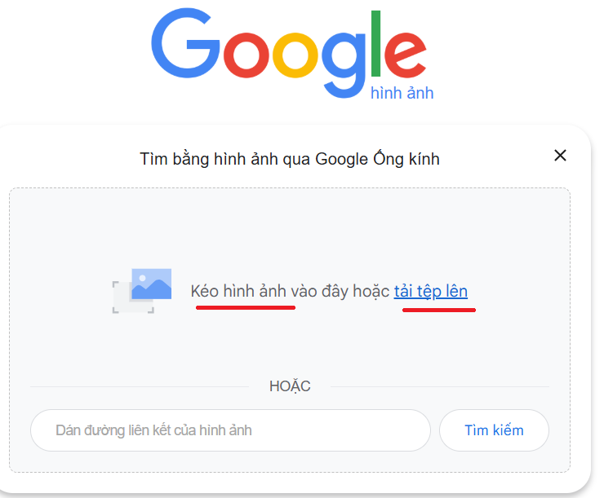
Hình 1.8: Tải ảnh lên hoặc kéo hình ảnh
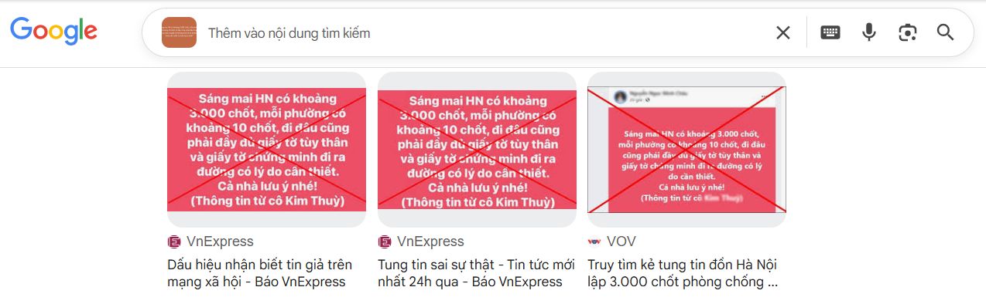
Hình 1.9: Xem được nguồn gốc hình ảnh là tin giả
Các trang Fact-Check uy tín: là trang các tổ chức kiểm chứng thông tin độc lập, các dự án kiểm tra sự thật và các trang tin chính thức của cơ quan nhà nước đã được cấp phép để xác nhận tính đúng đắn của sự việc.
Ví dụ:
Bước 1: Vào trang https://tingia.gov.vn/
Bước 2: Vào ô tìm kiếm gõ từ khóa ví dụ: 3000
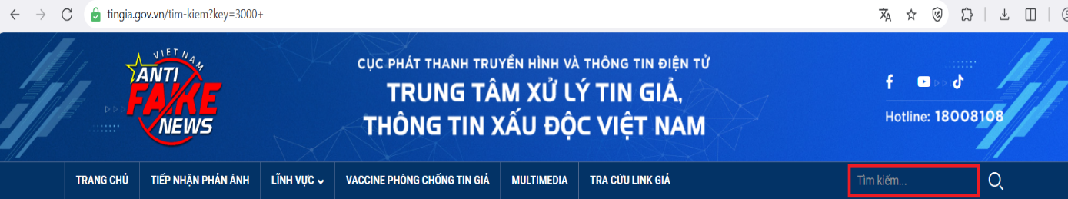
Hình 1.10: Hình ảnh tìm kiếm từ khóa
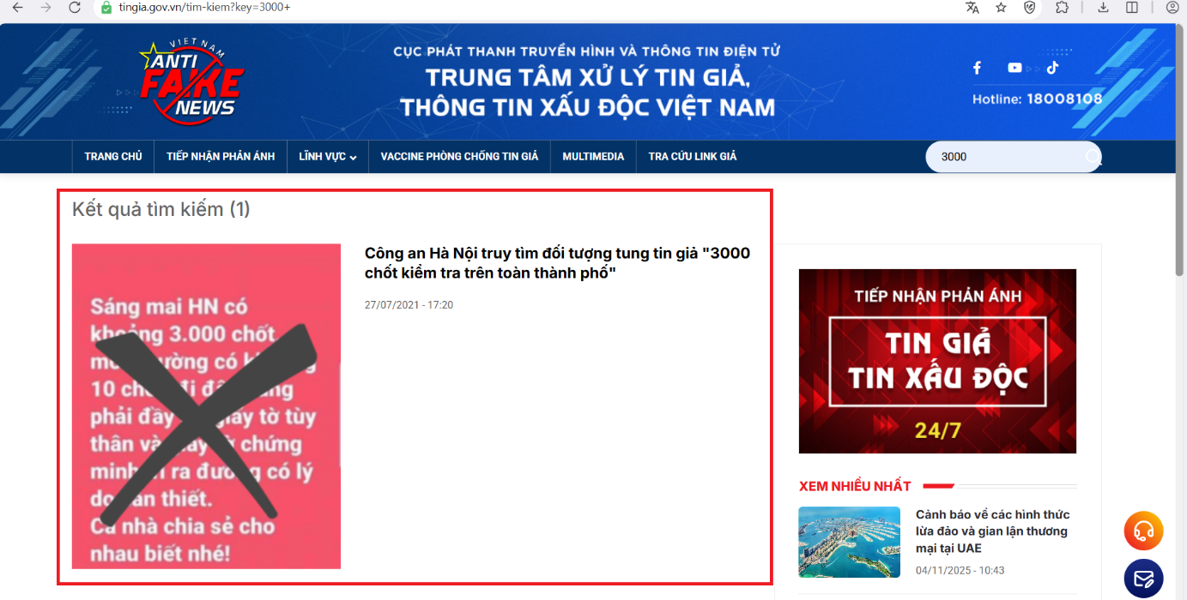
Hình 1.11: Kết quả trả về tin giả
+ Phân biệt tin giả và tin sai sự thật trên không gian mạng
CBCCVC cần nắm rõ sự khác biệt giữa hai loại thông tin sai lệch này để có biện pháp xử lý và truyền thông phù hợp:
Tin giả: Là thông tin được tạo ra và lan truyền một cách cố ý với mục đích xấu (như lừa đảo, phá hoại uy tín, gây hoang mang dư luận). Ví dụ: Một thông báo giả mạo chữ ký của lãnh đạo đơn vị để lừa đảo thu thập thông tin cá nhân.
Tin sai sự thật: Là thông tin không chính xác nhưng được lan truyền không cố ý (chủ yếu do nhầm lẫn, hiểu sai hoặc thiếu kiểm chứng). Ví dụ: Chia sẻ nhầm một thông báo hết hiệu lực pháp luật.
Trách nhiệm của CBCCVC cần tuân thủ nghiêm ngặt các quy định về an ninh mạng và bảo vệ dữ liệu, đồng thời có trách nhiệm cảnh báo và xử lý thông tin giả mạo, sai lệch theo đúng quy định của pháp luật.
+ Một số cách bảo vệ dữ liệu:
- Sử dụng điện thoại có bảo mật vân tay, FaceID khi đăng nhập các hệ thống công.
- Không chia sẻ tài khoản, mã OTP, thiết bị USB ký số.
- Kích hoạt xác thực 2 bước (2FA) cho email và các tài khoản công vụ.
- Thay đổi mật khẩu định kỳ, sử dụng mật khẩu mạnh.
Thực hành:
1. Bài tập 1: Lập bảng so sánh ưu, nhược điểm của một công cụ làm việc truyền thống và một công cụ số đang được áp dụng tại đơn vị.
2. Bài tập 2 (Tình huống): Phân tích một bản tin có dấu hiệu giả mạo và trình bày các bước kiểm chứng thông tin.
2.3. Kiến thức về trí tuệ nhân tạo (AI)
2.3.1. Khái niệm cơ bản về AI.
a. Khái niệm
Trí tuệ Nhân tạo (AI - Artificial Intelligence) là khả năng của máy tính và hệ thống thực hiện các nhiệm vụ đòi hỏi trí thông minh của con người, bao gồm học hỏi, lập luận, giải quyết vấn đề, nhận dạng mẫu và hiểu ngôn ngữ.
b. Một số công cụ AI phổ biến:
ChatGPTCopilotGemini
Canva Vv…

Hình 1.12: Một số công hình ảnh về công cụ AI phổ biết

- Hướng dẫn cách dùng ChatGPT
Để sử dụng ChatGPT, CBCCVC và người lao động trong cơ quan Nhà nước cần có một tài khoản mail. Có thể sử dụng ChatGPTcả điện thoại và máy tính.
Trên điện thoại:
Bước 1: Tải ứng dụng
Truy cập App Store (đối với iOS) hoặc Google Play Store (đối với Android),tìm kiếm từ khóa "ChatGPT" và chọn ứng dụng như hình
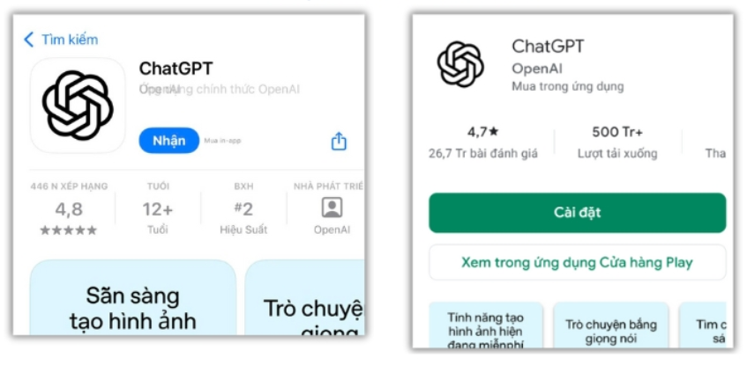
Hình 1.13: Ứng dụng ChatGPT trên App Store và CH Play
Bước 2: Đăng ký tài khoản với Google
+ Sau khi tải ứng dụng ChatGPT giao diện hiện ra nút đăng ký, học viên chọn vào chữ đăng ký
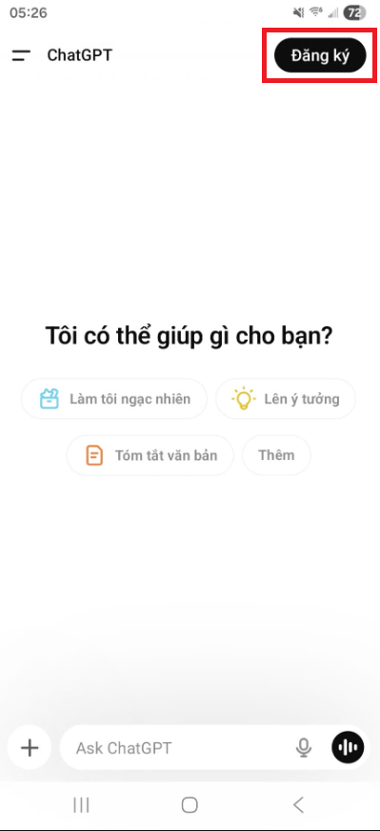
Hình 1.14: Giao diện đăng ký tài khoản ChatGPT trên điện thoại
+ Sau khi có sẵn tài khoản mail học viên chỉ cần chọn đăng ký với “Tiếp tục với Google”.
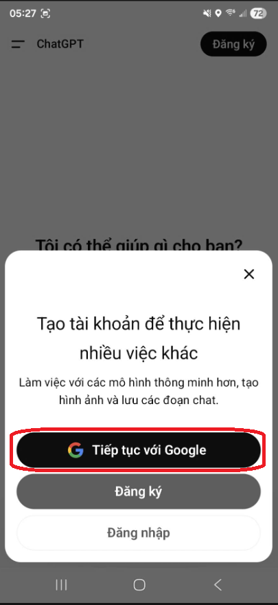
Hình 1.15: Đăng ký ChatGPT với “Tiếp tục với Google”
+ Chọn email của học viên
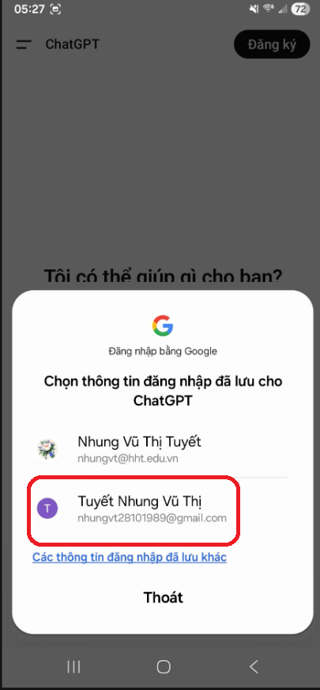
Hình 1.16: Chọn email để đăng ký
Bước 3: Hoàn thành quá trình đăng ký học viên bắt sử dụng ChatGPT phục vụ công việc
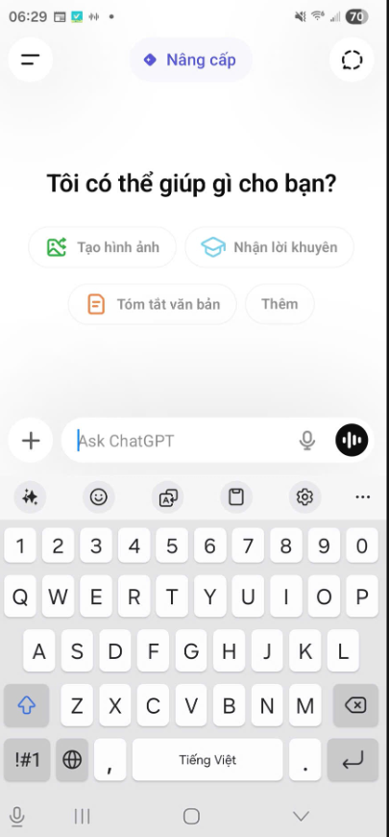
Hình 1.17: Hoành thành quá trình đăng ký ChatGPT
Trên máy tính
Các bước đăng ký trên trình duyệt máy tính cũng tương tự như trên điện thoại:
Bước 1: Truy cập vào trang https://chatgpt.com/
Bước 2: Đăng ký tài khoản với Google
+ Học viên chọn đăng ký miễn phí
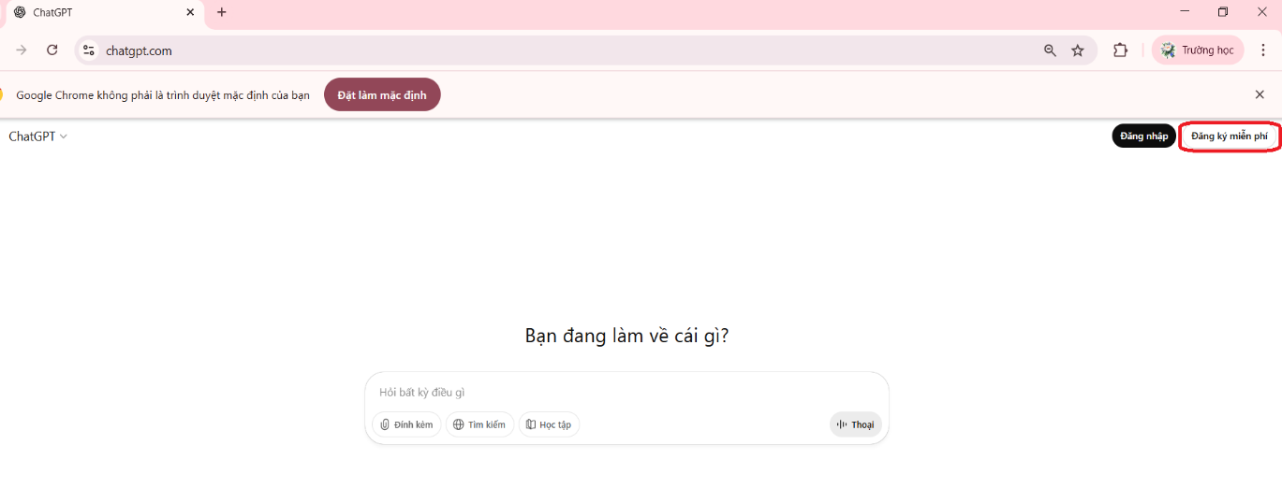
Hình 1.18: Giao diện đăng ký miễn phí khi dùng ChatGPT bằng máy tính
+ Chọn đăng ký với “Tiếp tục với Google”
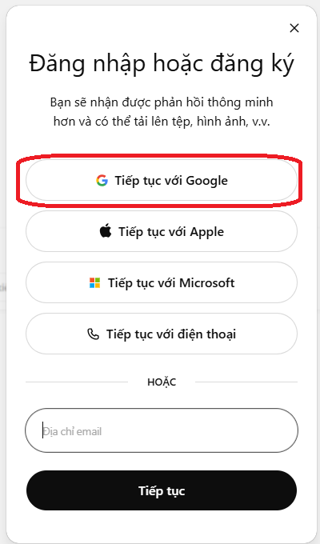
Hình 1.19: Giao diện đăng ký với Tiếp tục với Google
+ Chọn tài khoản đăng ký
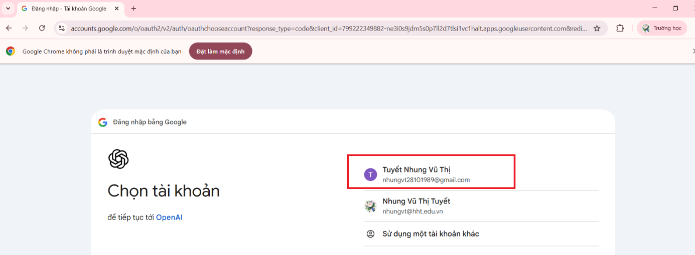
Hình 1.20: Giao diện chọn tài khoản đăng ký
Bước 3: Hoàn tất quá trình đăng ký học viên bắt đầu sử dụng ChatGPT để phục vụ công việc
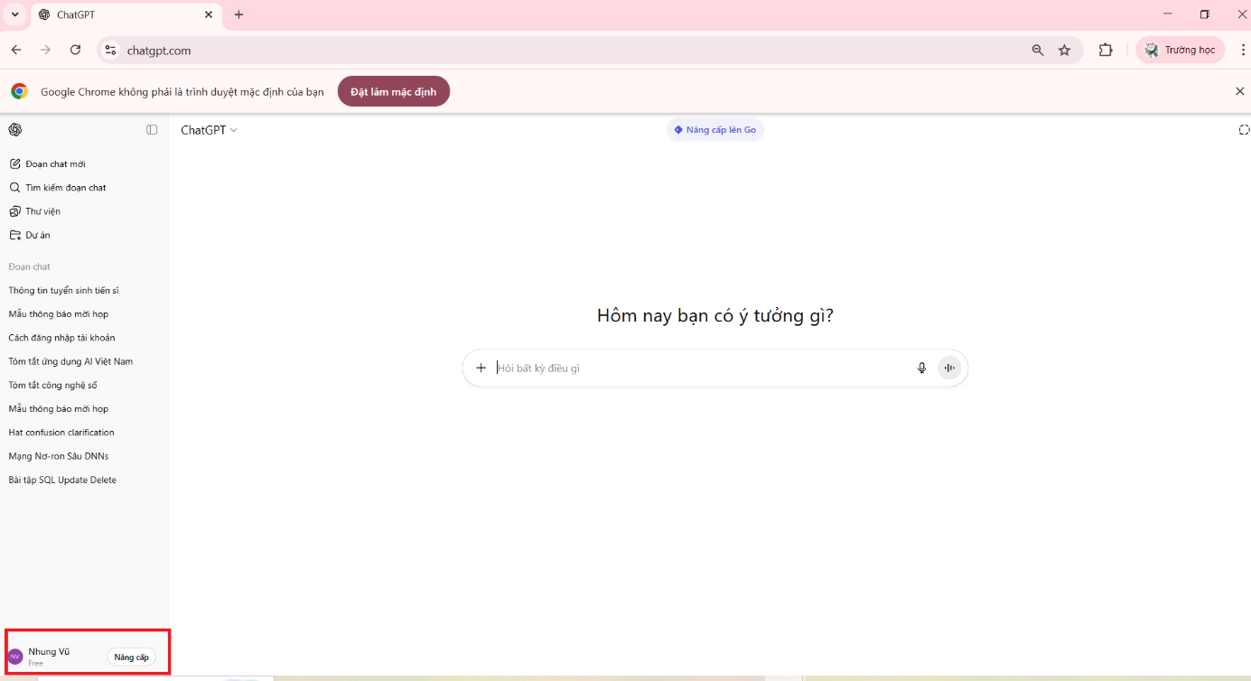
Hình 1.21: Giao diện ChatGPT đăng ký thành công trên máy tính
+ Google Gemini: Là bộ mô hình AI đa phương thức của Google, có khả năng xử lý đồng thời văn bản, hình ảnh, âm thanh và mã lập trình. Gemini là công cụ mạnh mẽ để nghiên cứu, phân tích dữ liệu phức tạp và hỗ trợ sáng tạo nội dung.
+ Microsoft Copilot: Là trợ lý AI được tích hợp trực tiếp vào các ứng dụng Microsoft 365 (Word, Excel, PowerPoint, Outlook). Copilot giúp tóm tắt cuộc họp, soạn thảo dự thảo văn bản trong Word, hoặc phân tích dữ liệu trong Excel, tối ưu hóa các tác vụ văn phòng
Việc làm chủ và sử dụng các công cụ này một cách có trách nhiệm sẽ giúp CBCCVC nâng cao năng suất và chất lượng công việc một cách đáng kể.
Google Gemini, Microsoft Copilot có cách sử dụng tương tự ChatGPT. Chỉ cần truy cập trang https://gemini.google.com/ đối với Google Gemini hoặc https://copilot.microsoft.com/ đối với Microsoft Copilot và thực hiện các thao tác đăng ký, đặp nhập và thực hiện các yêu cầu cho công việc.
2.3.2. Các ứng dụng AI phục vụ các nhu cầu công việc khác nhau và cách sử dụng
a. Ứng dụng Trí tuệ nhân tạo (AI) trong công vụ
Trí tuệ nhân tạo là một công cụ mạnh mẽ, được thiết kế để hỗ trợ CBCCVC tối ưu hóa thời gian và nâng cao chất lượng công việc trong nhiều khía cạnh:
+ Tự động hóa các tác vụ hành chính: AI có khả năng xử lý ngôn ngữ tự nhiên (NLP) vượt trội, giúp tự động hóa các tác vụ hành chính lặp lại.
Ví dụ: Tóm tắt văn bản, tạo báo cáo, dịch thuật các tài liệu đa ngôn ngữ, và phân loại, định tuyến email hoặc văn bản đến một cách chính xác.
+ Hỗ trợ ra quyết định và phân tích: AI có thể xử lý lượng lớn dữ liệu (Big Data) và phát hiện các mối quan hệ phức tạp.
Ví dụ: Phân tích dữ liệu hành chính công, dự báo xu hướng xã hội, hoặc đánh giá rủi ro pháp lý để cung cấp cái nhìn sâu sắc, giúp lãnh đạo các cấp có cơ sở dữ liệu vững chắc để ra quyết định chính sách.
+Tương tác với công dân: AI giúp cải thiện chất lượng phục vụ và đáp ứng nhu cầu thông tin của người dân 24/7.
Ví dụ: Chatbot hỗ trợ giải đáp thắc mắc về thủ tục hành chính, quy trình nộp hồ sơ, và cung cấp các thông tin cơ bản một cách nhanh chóng, không cần can thiệp của con người.
+ Sáng tạo nội dung và thiết kế: AI tạo sinh có thể hỗ trợ các tác vụ liên quan đến truyền thông và chuẩn bị tài liệu.
Ví dụ: Tạo slide thuyết trình từ dàn ý, thiết kế biểu mẫu hành chính, hoặc tạo các hình ảnh minh họa cho các chiến dịch truyền thông của đơn vị.
b.Cách sử dụng AI
+ Cách đặt câu lệnh (Prompt) hiệu quả: Chất lượng đầu ra của AI phụ thuộc vào câu lệnh đầu vào.
Một số cách viết yêu cầu ( Promt) khi dùng công cụ AI:
i) Kỹ thuật viết yêu cầu trực tiếp
Ví dụ:“Bạn hãy soạn cho tôi mẫu thông báo mời họp về công tác chuyển đổi số cho toàn đơn vị.”
Khi sử dụng cách viết này CBCCVC chỉ cần nhập nộp dung mong muốn
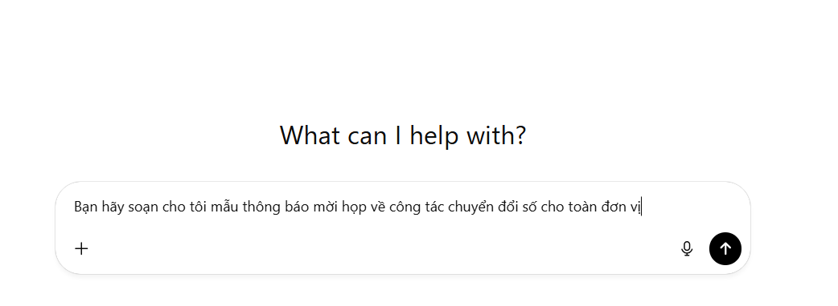
Hình 1.22: Kỹ thuật viết yêu cầu trực tiếp
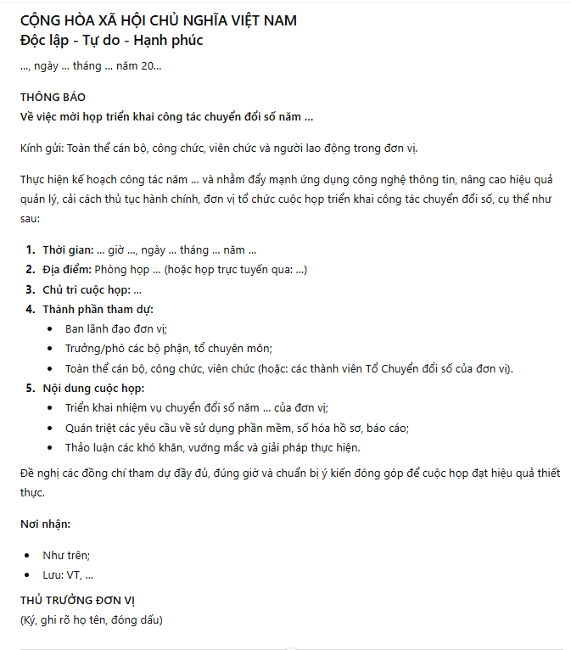
Kết quả AI trả lời:
Hình 1.23: Kết quả AI soạn thảo nội dung theo yêu thông báo mời họp về công tác chuyển đổi số cho toàn đơn vị.
ii) Kỹ thuật nhập vai
Trong kỹ thuật nhạp vai, yêu cầu AI đóng vai một nhân vật/nhân cách/phong cách để thu hẹp bối cảnh và đầu ra mong muốn
Ví dụ:“Hãy tưởng tượng bạn là cán bộ hành chính hãy tóm tắt thủ tục đăng ký khai sinh trực tuyến ở Hà Nội.”.
Với ví dụ trong kỹ thuật nhập vai thì AI đóng một vai trò (như "cán bộ hành chính"), CBVCCC đã yêu cầu AI thu hẹp bối cảnh lại thì AI sẽ trả lời với tư cách của người trực tiếp xử lý thủ tục, tập trung vào các bước, giấy tờ cần thiết, và quy trình thực tế.
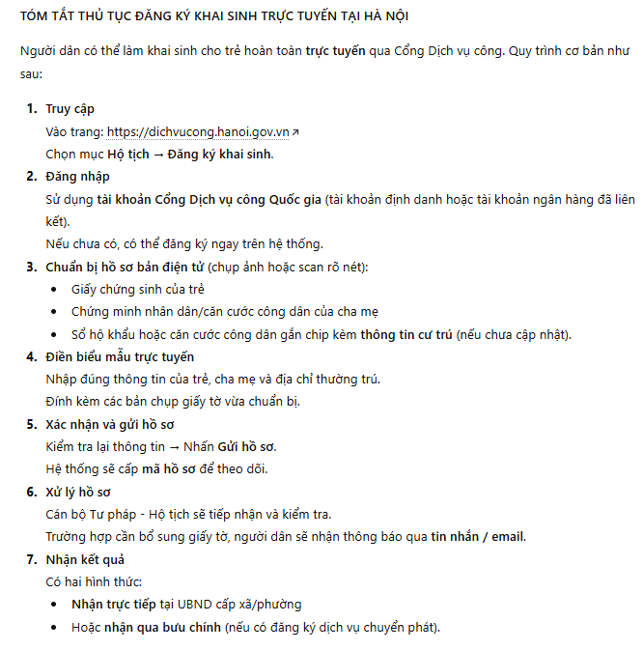
Kết quả AI trả lời:
Hình 1.24: Kết quả AI trả lời yêu cầu nhập vai là cán bộ hành chính
iii) Kỹ thuật viết yêu cầu đảo ngược
Yêu cầu AI giúp tạo chính yêu cầu dựa trên ví dụ cho sẵn hoặc mục tiêu mong muốn.
Ví dụ: “Bạn cần có những nội dung gì để xây dựng bảng kế hoạch triển khai chuyển đổi số từ nay đến cuối năm 2030”
Kết quả AI trả lời:
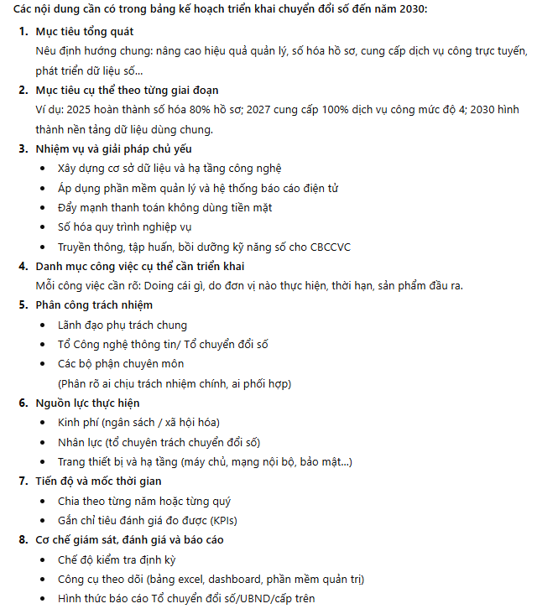
Hình 1.25: Kết quả AI trả lời yêu cầu đảo ngược”
iv) Kỹ thuật viết yêu cầu kết hợp nhiều yếu tố
Trong yêu cầu này CBVCCV yêu cầu AI đóng vai → chỉ định nhiệm vụ
Ví dụ: “Giả sử bạn là người thuyết trình nội dung buổi tạo đàm Đào tạo, nâng cao nhận thức về công nghệ số. Hãy viết giúp tôi lời dẫn nhập, sau đó đưa ra các nội dung cần cho buổi tọa đàm”.
Kết quả AI trả lời:
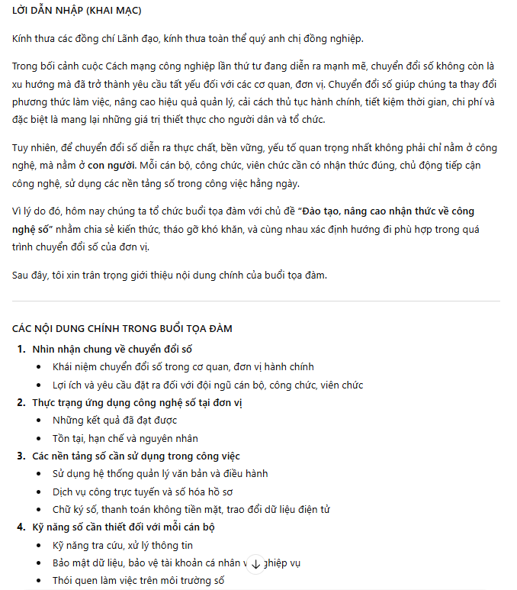
Hình 1.26: Trích dẫn kết quả AI trả lời yêu cầu kết hợp nhiều yếu tố”.
Chú ý:
- AI không phải là hoàn hảo. CBCCVC phải nhận thức rằng AI có thể mắc lỗi hoặc tạo ra thông tin không chính xác. Điều này xảy ra khi AI đưa ra câu trả lời nghe có vẻ thuyết phục nhưng lại sai sự thật hoặc không có căn cứ. Do đó cần phải kiểm tra và xác minh các kết quả, không sử dụng AI để xử lý dữ liệu cá nhân của công dân trong đặc biệt là các quyết định có tính pháp lý hoặc ảnh hưởng đến quyền lợi của công dân.
2.3.3. Đạo đức và pháp lý liên quan đến AI
Việc ứng dụng AI trong khu vực công phải tuân thủ nghiêm ngặt các nguyên tắc đạo đức và khung pháp lý hiện hành để đảm bảo tính công bằng, bảo mật dữ liệu và trách nhiệm giải trình.
a. Trách nhiệm công vụ và đạo đức nghề nghiệp
Nguyên tắc cốt lõi khi sử dụng AI trong công vụ là khẳng định vai trò không thể thay thế của con người trong các quyết định hành chính và pháp lý:
+ AI chỉ là công cụ hỗ trợ, không thay thế trách nhiệm của con người: AI là một hệ thống tính toán giúp xử lý thông tin, tóm tắt và đưa ra các đề xuất. Tuy nhiên, AI không có khả năng đánh giá đạo đức, cảm xúc hay bối cảnh xã hội phức tạp.
+ Cán bộ, công chức phải chịu trách nhiệm cuối cùng về quyết định của mình: Mọi quyết định hành chính, đặc biệt là các quyết định có tính pháp lý hoặc ảnh hưởng đến quyền lợi của công dân, phải được thẩm định, ký duyệt và chịu trách nhiệm bởi CBCCVC có thẩm quyền.
+ Không được đổ lỗi cho AI khi có sai sót: Nếu hệ thống AI đưa ra thông tin sai lệch hoặc đề xuất một quyết định không chính xác (do lỗi dữ liệu, thuật toán), người cán bộ vận hành và cơ quan quản lý vẫn phải chịu hoàn toàn trách nhiệm về hậu quả pháp lý và hành chính.
b. Khung quy định pháp lý Liên quan
Hiện tại, Việt Nam chưa có luật chuyên biệt về AI, nhưng việc ứng dụng công nghệ này chịu sự điều chỉnh của nhiều văn bản pháp luật quan trọng liên quan đến dữ liệu, an ninh mạng và bản quyền:
+ Luật an ninh mạng 2018: Quy định các hành vi bị cấm trên không gian mạng, bao gồm việc sử dụng công nghệ (kể cả AI) để tấn công, phát tán thông tin độc hại, hoặc xâm phạm bí mật nhà nước, bí mật cá nhân.
+ Nghị định 13/2023/NĐ-CP về bảo vệ dữ liệu cá nhân: Văn bản này quy định chặt chẽ việc thu thập, xử lý, lưu trữ và bảo vệ dữ liệu cá nhân. CBCCVC tuyệt đối không được sử dụng AI công cộng để xử lý dữ liệu cá nhân của công dân, tránh rò rỉ thông tin nhạy cảm.
+ Các quy định về bản quyền khi sử dụng nội dung do AI tạo ra: Cần lưu ý rằng các nội dung (văn bản, hình ảnh, mã lập trình) do AI tạo ra có thể sử dụng dữ liệu có bản quyền trong quá trình huấn luyện. Cơ quan nhà nước cần có quy tắc rõ ràng về việc sử dụng nội dung này trong văn bản chính thức, đảm bảo tuân thủ Luật sở hữu trí tuệ.
+ Quy chế sử dụng AI trong cơ quan (nếu có): Mỗi cơ quan, đơn vị cần xây dựng quy tắc nội bộ về việc sử dụng các công cụ AI công cộng (quy định về cấp độ dữ liệu được phép nhập, quy trình kiểm tra kết quả AI) để đảm bảo an toàn dữ liệu và tối ưu hóa hiệu quả.
Thực hành:
1. Bài tập 3: Thực hành các bước tạo mật khẩu mạnh và bật xác thực hai yếu tố cho một tài khoản email/ứng dụng.
2. Bài tập 4 (Tình huống): Xử lý một email có dấu hiệu lừa đảo (phishing).
3. Bài tập 5 (Sử dụng AI): Dùng ChatGPT/Gemini để tóm tắt một văn bản quy phạm pháp luật ngắn và đánh giá kết quả (tính chính xác, đầy đủ, các điểm cần lưu ý).
3. Phiếu thực hành
Tình huống thực hành | Yêu cầu thực hiện | ✅ Hoàn thành | ❓ Mức độ gặp khó khăn (1–5*)
1. So sánh công cụ truyền thống và công cụ số | Lập bảng so sánh ưu/nhược điểm của 1 công cụ làm việc truyền thống và 1 công cụ số tại đơn vị | ☐ | ①②③④⑤
2. Kiểm chứng thông tin giả mạo | Phân tích 1 bản tin có dấu hiệu giả mạo và trình bày các quy tắc kiểm chứng | ☐ | ①②③④⑤
3. Tạo mật khẩu mạnh và bật xác thực 2 yếu tố | Thực hành tạo mật khẩu mạnh (tối thiểu 12 ký tự) và bật 2FA cho email/ứng dụng | ☐ | ①②③④⑤
4. Xử lý email lừa đảo (phishing) | Nhận diện dấu hiệu email lừa đảo và trình bày cách xử lý đúng | ☐ | ①②③④⑤
5. Sử dụng AI để tóm tắt văn bản | Dùng ChatGPT/Gemini tóm tắt 1 văn bản pháp luật ngắn, đánh giá kết quả | ☐ | ①②③④⑤
* Thang đánh giá
① Rất dễ: Hoàn thành độc lập, không cần bất kỳ sự hỗ trợ nào.
② Dễ: Hoàn thành độc lập, chỉ cần tham khảo tài liệu hướng dẫn cơ bản.
③ Trung bình: Có một vài thao tác cần hỗ trợ (Ví dụ: cần giảng viên/đồng nghiệp nhắc lại các bước chính).
④ Khó: Cần sự hướng dẫn chi tiết và can thiệp ở một số bước quan trọng để hoàn thành nhiệm vụ.
⑤ Rất khó: Không làm được nếu không có hướng dẫn cụ thể từng bước; cần sự hỗ trợ toàn bộ quá trình thực hành.

4. Câu hỏi củng cố bài học
Câu 1. Kỹ năng số cơ bản KHÔNG bao gồm nội dung nào sau đây?
A. Tạo nội dung số đơn giản
B. Khai thác và xử lý thông tin trên mạng
C. Viết mã lập trình phức tạp
D. Giao tiếp, hợp tác trong môi trường số
Câu 2. Một trong những mục tiêu của chuyển đổi số là:
A. Giảm sự tương tác với doanh nghiệp
B. Nâng cao hiệu quả công việc nhờ công nghệ
C. Loại bỏ hoàn toàn quy trình quản lý nhà nước
D. Giảm sự tương tác với người dân
Câu 3. Trong kỹ năng số, “giải quyết vấn đề bằng công nghệ số” nghĩa là:
A. Sử dụng công nghệ để tìm kiếm thông tin và hỗ trợ ra quyết định
B. Không dùng mạng xã hội để giao tiếp
C. Chỉ sử dụng phần mềm soạn thảo văn bản
D. Thực hiện công việc mà không cần công cụ số
Câu 4. Ba trụ cột của chuyển đổi số quốc gia là:
A. Chính phủ số – Kinh tế số – Xã hội số
B. Con người – Công nghệ – Dữ liệu
C. Kinh tế số – Dữ liệu số – Bảo mật số
D. Doanh nghiệp số – Chính phủ số – Người dân số
Câu 5. Năng lực “hiểu biết về chuyển đổi số” giúp cán bộ:
A. Sử dụng mạng xã hội hiệu quả hơn
B. Nhận diện và xử lý thông tin giả mạo trong quản lý nhà nước
C. Có nhiều mối quan hệ bạn bè
D. Xây dựng trang web cá nhân
Câu 6. “Dữ liệu lớn (Big Data)” dùng để:
A. Tạo video trực tuyến
B. Phân tích khối lượng dữ liệu khổng lồ phục vụ ra quyết định
C. Bảo vệ thông tin cá nhân
D. Tăng tốc mạng Internet
Câu 7. “Điện toán đám mây” có vai trò chính là:
A. Lưu trữ và xử lý dữ liệu trên máy cá nhân
B. Lưu trữ và xử lý dữ liệu trên nền tảng trực tuyến
C. Sao lưu dữ liệu bằng USB
D. Cài đặt phần mềm trực tiếp
Câu 8. “VNeID” là gì?
A. Ứng dụng định danh và xác thực điện tử quốc gia do Bộ Công an Việt Nam phát triển
B. Hệ thống lưu trữ dữ liệu quốc tế
C. Phần mềm xử lý email công vụ
D. Cổng thông tin doanh nghiệp
Câu 9. Một biểu hiện của “xã hội số” là:
A. Người dân sử dụng dịch vụ công trực tuyến
B. Chỉ sử dụng tiền mặt
C. Tăng giấy tờ hành chính
D. Giảm ứng dụng công nghệ
Câu 10. “Chữ ký số” có ý nghĩa gì trong chuyển đổi số?
A. Là công cụ quảng cáo cá nhân
B. Xác thực danh tính và đảm bảo tính pháp lý của văn bản điện tử
C. Là hình thức ký tắt tiện lợi
D. Là công cụ quảng bá doanh nghiệp
Câu 11. Một yêu cầu quan trọng khi sử dụng dịch vụ số là:
A. Không cần xác thực danh tính
B. Bỏ qua bước bảo mật tài khoản
C. Tuân thủ quy định an toàn thông tin
D. Chia sẻ mật khẩu cho đồng nghiệp
Câu 12. Khi gặp thông tin nghi ngờ là giả mạo, cán bộ cần làm gì trước tiên?
A. Chia sẻ để hỏi ý kiến
B. Báo cáo lãnh đạo ngay lập tức
C. Kiểm chứng nguồn thông tin và tính logic
D. Xóa bỏ thông tin
Câu 13. Công cụ nào có thể giúp kiểm chứng hình ảnh bị giả mạo?
A. Google Reverse Image Search
B. Zalo Chat
C. PowerPoint
D. Microsoft Word
Câu 14. AI KHÔNG được sử dụng để:
A. Tóm tắt văn bản
B. Hỗ trợ ra quyết định
C. Tự động hóa công việc
D. Thay thế trách nhiệm con người
Câu 15. Khi làm việc với AI, cán bộ cần nhớ rằng:
A. AI luôn chính xác
B. Phải kiểm tra và xác minh lại thông tin
C. Có thể cung cấp dữ liệu mật để AI hiểu rõ hơn
D. Không cần tuân thủ quy định pháp lý
Câu 16. Một biện pháp giúp bảo vệ dữ liệu cá nhân là:
A. Dùng chung tài khoản với người khác
B. Dùng mật khẩu mạnh và bật xác thực hai yếu tố
C. Ghi mật khẩu lên giấy dán màn hình
D. Chia sẻ mật khẩu qua email
Câu 17. “Blockchain” giúp ích gì trong khu vực công?
A. Tăng cường tính minh bạch và bảo mật dữ liệu
B. Dễ dàng thay đổi thông tin
C. Tăng dung lượng lưu trữ máy tính
D. Giảm chi phí in ấn
Câu 18. Theo quy định pháp lý, việc bảo vệ dữ liệu cá nhân được hướng dẫn bởi:
A. Luật Doanh nghiệp 2020

B. Quyết định 749/QĐ-TTg
C. Nghị định 13/2023/NĐ-CP
D. Nghị quyết 52-NQ/TW
Câu 19. Một trong các kỹ năng quan trọng của công dân số là:
A. Từ chối công nghệ mới
B. Sử dụng AI không kiểm soát
C. Chia sẻ thông tin sai lệch
D. Kỹ năng An toàn và Bảo mật thông tin số
Câu 20. Khi ứng dụng AI trong công việc, cán bộ cần nhớ rằng:
A. AI chỉ là công cụ hỗ trợ, không thay thế con người
B. AI được phép tự ra quyết định hành chính
C. AI chịu trách nhiệm pháp lý khi sai sót
D. Cần dựa hoàn toàn vào gợi ý của AI

BẢNG ĐÁP ÁN CÂU HỎI TRẮC NGHIỆM
Câu | Đáp án | Câu | Đáp án | Câu | Đáp án | Câu | Đáp án
1 | C | 6 | B | 11 | C | 16 | B
2 | B | 7 | B | 12 | C | 17 | A
3 | A | 8 | A | 13 | A | 18 | C
4 | A | 9 | A | 14 | D | 19 | D
5 | B | 10 | B | 15 | B | 20 | A

5. Nội dung và phương pháp đánh giá
a) Nội dung
- Kiến thức
+ Trình bày được các định hướng, chính sách quốc gia về chuyển đổi số;
+ Nhận biết các xu hướng công nghệ số và vai trò trong khu vực công;
+ Hiểu khái niệm cơ bản và ứng dụng thực tiễn của AI;
+ Nhận thức được các vấn đề đạo đức và pháp lý liên quan đến AI.
- Kỹ năng
+ Sử dụng AI để phục vụ cho công việc hành chính công như đưa ra quyết định, tóm tắt nội dung, soạn thảo văn bản thư mời, họp vv…;
+ Lập bảng so sánh ưu, nhược điểm của một công cụ làm việc truyền thống và một công cụ sử dụng công nghệ số như Chatjpt, Gemini..
- Năng lực tự chủ và trách nhiệm
+ Có tinh thần chủ động, kỷ luật, nghiêm túc và trách nhiệm trong môi trường số. Tuân thủ pháp luật, quy tắc nghề nghiệp và bảo vệ uy tín cơ quan nhà nước. Sẵn sàng đổi mới, học hỏi công nghệ mới, đóng góp vào chuyển đổi số ngành và địa phương. Tôn trọng quyền riêng tư, bảo mật thông tin của tổ chức và người dân.
b) Phương pháp
- Phương pháp kiểm tra trắc nghiệm
- Bài thực hành trên máy tính
5. Nội dung và phương pháp đánh giá
a) Nội dung
- Kiến thức
+ Trình bày được các định hướng, chính sách quốc gia về chuyển đổi số;
+ Nhận biết các xu hướng công nghệ số và vai trò trong khu vực công;
+ Hiểu khái niệm cơ bản và ứng dụng thực tiễn của AI;
+ Nhận thức được các vấn đề đạo đức và pháp lý liên quan đến AI.
- Kỹ năng
+ Sử dụng AI để phục vụ cho công việc hành chính công như đưa ra quyết định, tóm tắt nội dung, soạn thảo văn bản thư mời, họp vv…;
+ Lập bảng so sánh ưu, nhược điểm của một công cụ làm việc truyền thống và một công cụ sử dụng công nghệ số như Chatjpt, Gemini..
- Năng lực tự chủ và trách nhiệm
+ Có tinh thần chủ động, kỷ luật, nghiêm túc và trách nhiệm trong môi trường số. Tuân thủ pháp luật, quy tắc nghề nghiệp và bảo vệ uy tín cơ quan nhà nước. Sẵn sàng đổi mới, học hỏi công nghệ mới, đóng góp vào chuyển đổi số ngành và địa phương. Tôn trọng quyền riêng tư, bảo mật thông tin của tổ chức và người dân.
b) Phương pháp
- Phương pháp kiểm tra trắc nghiệm
- Bài thực hành trên máy tính
6. Hướng dẫn thực hiện bài
a) Phạm vị áp dụng
Bài học kiến thức cơ bản về chuyển đổi số được áp dụng để giảng dạy cho đối tượng là Cán bộ, công chức, viên chức, người lao động trong cơ quan nhà nước.
b) Hướng dẫn về phương pháp giảng dạy, học tập
- Đối với giáo viên, giảng viên, người dạy, người hướng dẫn:
+ Trước khi giảng dạy cần căn cứ vào nội dung của bài học, chuẩn bị đầy đủ các điều kiện giảng dạy lý thuyết và thực hành;
+ Nêu vấn đề thực tế, phân tích cách xử lý, hướng dẫn thao tác mẫu trên phần mềm;
+ Khuyến khích tổ chức hoạt động nhóm, mô phỏng quy trình làm việc thật.
- Đối với người học:
+ Người học được cung cấp giáo trình, tài liệu hướng dẫn, bài tập thực hành từ đầu khóa học;
+ Thực hiện đầy đủ các yêu cầu thực hành theo hướng dẫn giáo viên;
+ Đảm bảo đủ thời gian học tập, thực hành và hoàn thành đúng tiến độ.
c) Những trọng tâm cần lưu ý
- Nắm rõ các kênh giao tiếp số và lựa chọn sử dụng hiệu quả;
- Thực hành chia sẻ thông tin, nội dung số một cách an toàn, đảm bảo quyền truy cập và bảo mật khi thực hiện;
- Thực hiện quyền và nghĩa vụ công dân trong không gian số - đặc biệt là qua các thủ tục công trực tuyến, dịch vụ công quốc gia;
- Thực hành hợp tác thông qua nền tảng số trong công việc chuyên môn và tổ chức;
- Tuân thủ các quy tắc ứng xử, pháp luật về quản lý danh tính điện tử và tài khoản công vụ trên môi trường số.
d) Tài liệu tham khảo
- Nghị quyết số 57-NQ/TW về đột phá phát triển khoa học, công nghệ, đổi mới sáng tạo và chuyển đổi số quốc gia.
- Nghị quyết số 316/NQ-CP về việc thúc đẩy cung cấp dịch vụ công trực tuyến toàn trình.
- Luật Căn cước công dân (sửa đổi) 2023.
- Luật An ninh mạng 2018.
- Nghị định số 59/2022/NĐ-CP về định danh và xác thực điện tử.
- Nghị định số 53/2022/NĐ-CP hướng dẫn thi hành Luật An ninh mạng.
- Quyết định 874/QĐ-BTTTT về Bộ Quy tắc ứng xử trên không gian mạng.
- Văn phòng Chính phủ (2023), Hướng dẫn sử dụng Cổng Dịch vụ công quốc gia.
- Cổng Dịch vụ công Quốc gia – https://dichvucong.gov.vn
- Nền tảng định danh VNeID – Bộ Công an.
- Bộ TT&TT (2022), Sổ tay chuyển đổi số dành cho cán bộ công chức, viên chức.
- Bộ TT&TT (2021), Cẩm nang chuyển đổi số quốc gia.

MỤC LỤC
TUYÊN BỐ BẢN QUYỀN 3
LỜI MỞ ĐẦU 3
1. Thông tin tổng quan 4
2. Nội dung chi tiết bài học 5
2.1. Kiến thức về chuyển đổi số 5
2.1.1. Định hướng, quan điểm và các chiến lược phát triển khoa học, công nghệ, đổi mới sáng tạo và chuyển đổi số 5
2.1.2. Các xu hướng chuyển đổi số trong khu vực công 8
2.2. Kiến thức về công nghệ số 9
2.2.1. Các xu hướng công nghệ số phổ biến trong khu vực công 9
2.2.2. Định hướng phát triển các công nghệ số chiến lược 10
2.3. Kiến thức về trí tuệ nhân tạo (AI) 19
2.3.1. Khái niệm cơ bản về AI. 19
2.3.2. Các ứng dụng AI phục vụ các nhu cầu công việc khác nhau và cách sử dụng 25
2.3.3. Đạo đức và pháp lý liên quan đến AI 30
3. Phiếu thực hành 33
4. Câu hỏi củng cố bài học 34
5. Nội dung và phương pháp đánh giá 38
5. Nội dung và phương pháp đánh giá 38
6. Hướng dẫn thực hiện bài 39

Chịu trách nhiệm sản xuất: Bộ Giáo dục và Đào tạo
Chịu trách nhiệm nội dung: Ths Vũ Thị Tuyết Nhung. Trưởng bộ môn Ứng dụng phần mềm khoa Công nghệ thông tin – Trường Cao đẳng Công nghệ cao Hà Nội.

